第６波新型コロナウイルス感染症拡大に伴い自由民主党大分県支部連合会と大分県知事に要望書提出
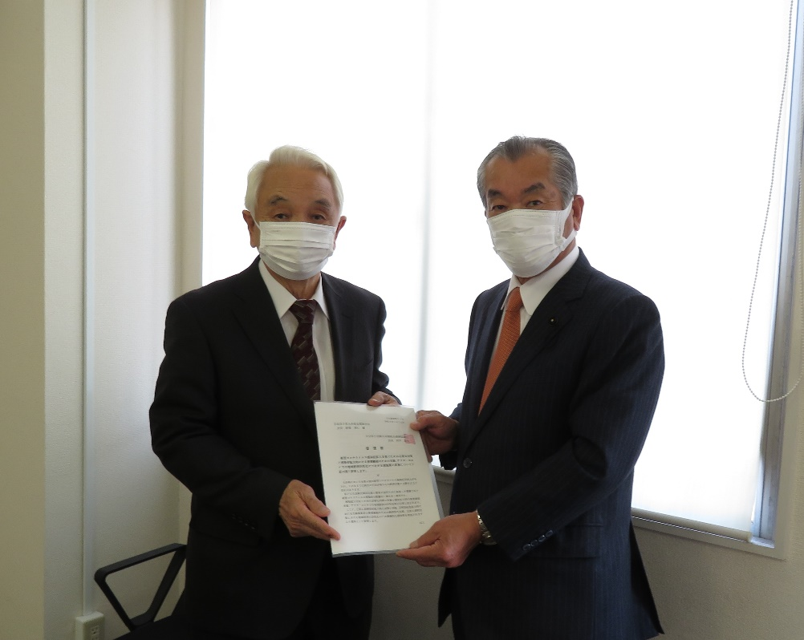 | 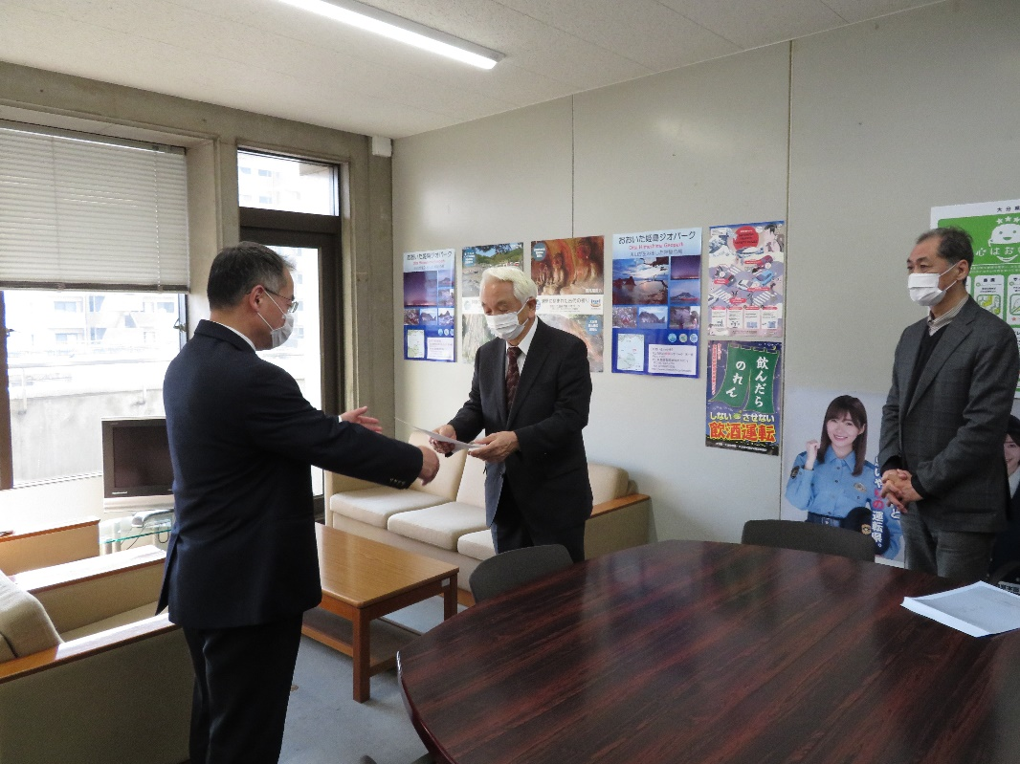
自由民主党大分県支部連合会 阿部英仁会長（右）  会場：大分県自由民主党大分県支部連合会大会議室  令和４年１月２６日（水）午後２時 | 大分県生活環境部 磯田 健部長（左）  会場：大分県生活環境部  令和４年１月２６日（水）午後３時
大分県生活衛生同業組合連絡協議会会長田中晶美氏（左）と自由民主党大分県支部連合会会長阿部英仁氏
（自由民主党大分県支部連合会会議室にて）

